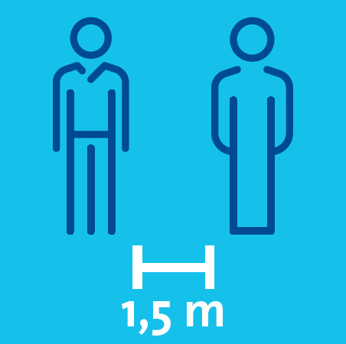

Abstand einhalten.
Wir zeigen Ihnen Ihren Platz!
Danke fürs Warten!
Hier können Sie Ihr Logo einfügen

